Balsts un kustības

Skolēnam sasniedzamais rezultāts:

7. Izprot dažādu sporta nodarbību un dzīvesveida ietekmi uz balsta un kustību sistēmas veselību.

Uzdevumu piemēri

7.3. Skolas medmāsa 25% devīto klašu skolēnu konstatēja skoliozi un nolēma, ka skolēniem ir vajadzīga papildu informācija par šo skeleta deformāciju. Pārbaudi savas zināšanas par to!
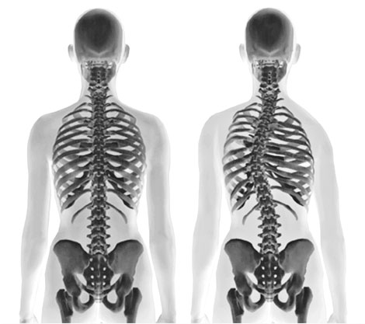
a) Kurā no attēliem ir redzama skolioze?
b) Kādi skolēnu paradumi veicina tās rašanos?
c) Kādi vingrinājumi varētu palīdzēt to novērst?

